Gutes und Barmherzigkeit  werden mir folgen  mein Leben lang,  und ich werde bleiben  im Hause des Herrn immerdar.  Psalm 23,6 | 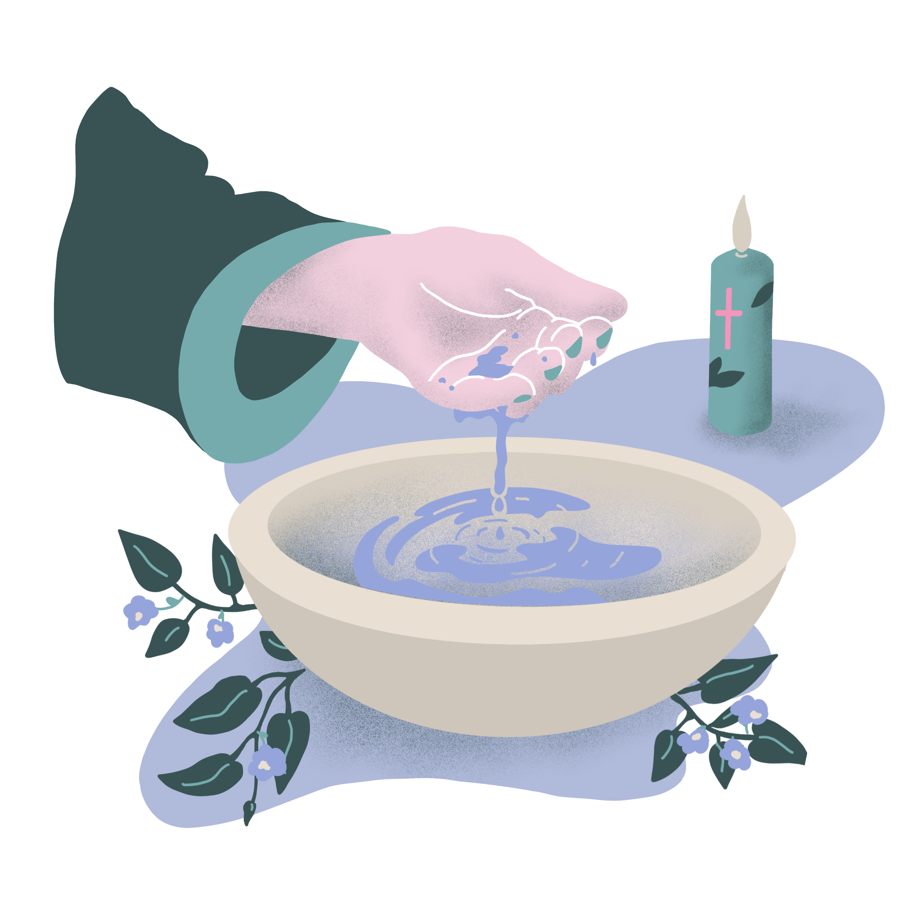

VORNAME NACHNAME

wurde am Datum in der Kirche,
Ort von Pfarrer:in NN getauft.
Als Patin und Taufzeugin wurden
Pia Lauer und Anna Hoeft
benannt.

Pfr. NN

